**工作流管理软件部署方案**

BPM是一款工作流管理组件，通过流程设计、运行、监控、分析、优化等流程全生命周期的闭环管理，迅速降低企业的运营成本、提升运营效率、减少运营风险，并实现企业管理的持续改进与优化，其安装过程如下：

1. 在windows环境下安装IIS6，安装过程如写：
   1. 在windows server环境下点击服务器管理并选择添加角色或功能：

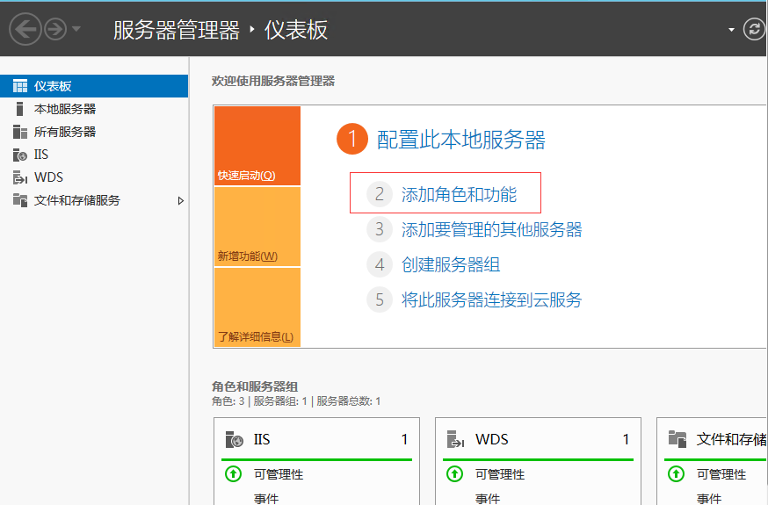

* 1. 进入添加角色向导，选择WEB服务器（IIS），并勾选Framework3.5，如下图所示：

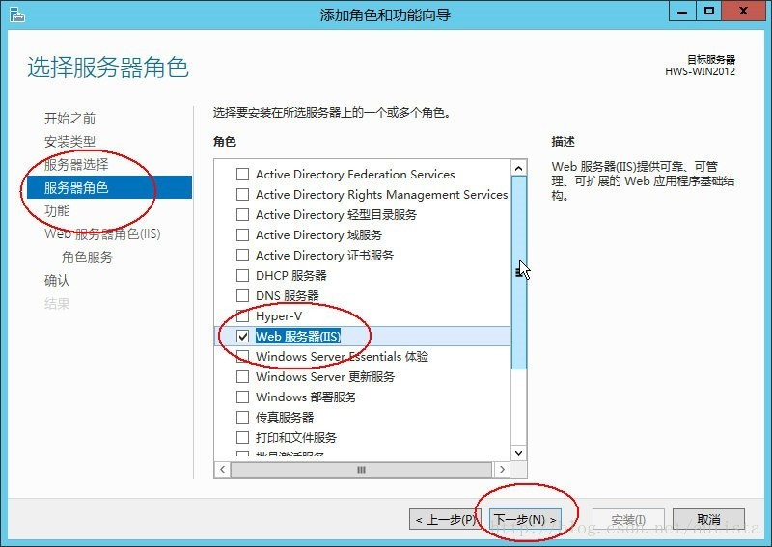

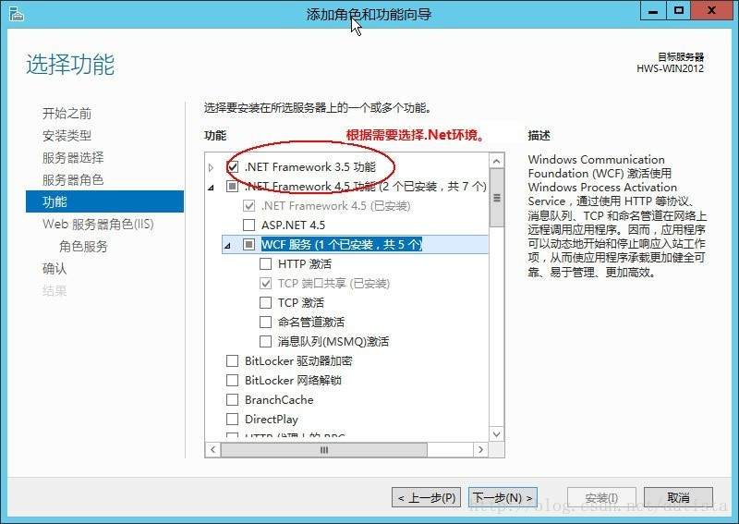

* 1. 安装角色服务，选择对应安全性功能，这里建议全选；

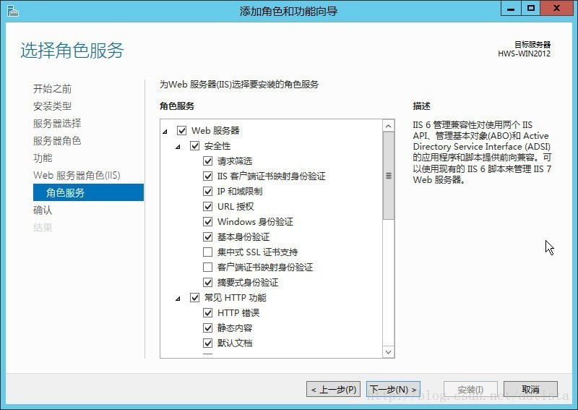

1.4点击下一步安装IIS直至完成，如需要填写备用备份路径，将系统镜像iso文件装载，然后填写E：//Sources/sxs即可；

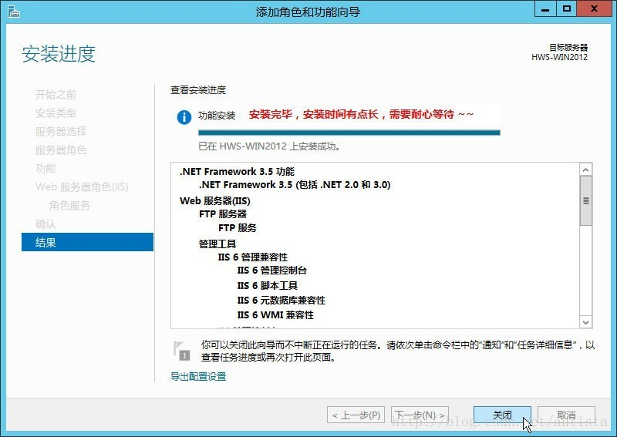

* 1. 至此IIS安装完毕；

1. 安装BPM工作流管理组件
   1. 打开IIS 右击网站选择添加网站，网站目录选到BPM安装目录，这里网站应用端口设置为8010：

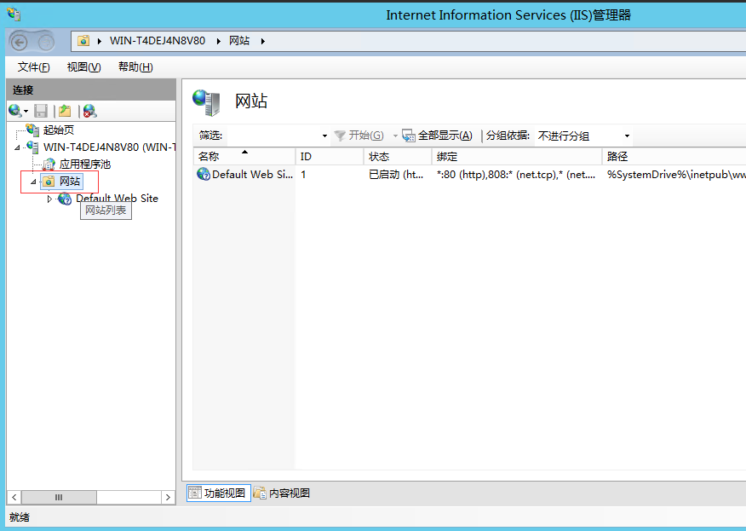

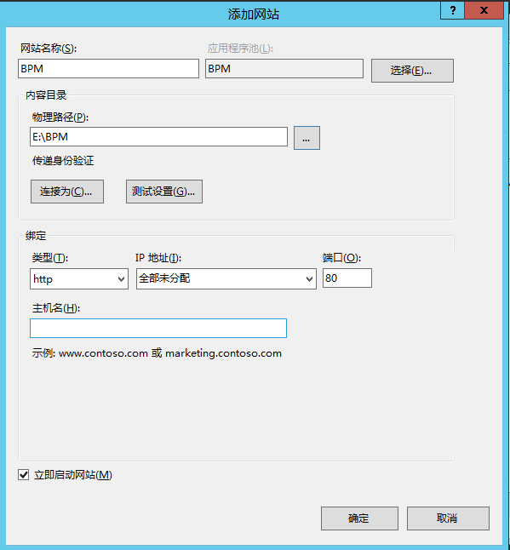

* 1. 进入BPM安装包/Cluster目录下打开config配置文件，填写数据库信息，配置如下图：

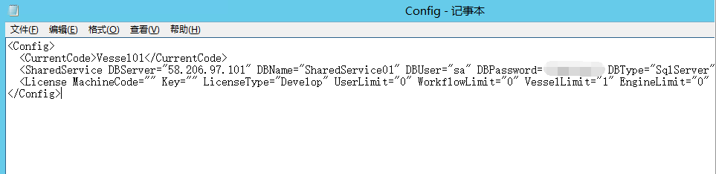

* 1. 点击/Cluster目录下OThinker.H3.VesselInit.exe执行文件将BPM应用程序进行注册为服务并初始化：

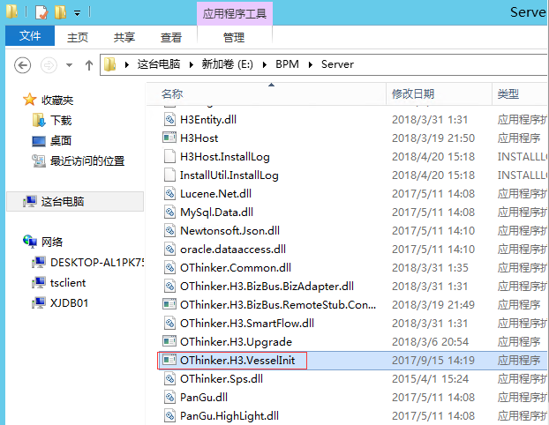

* 1. 初始化过程按默认配置，默认服务器IP127.0.0.1这里我们点击回车选择默认：

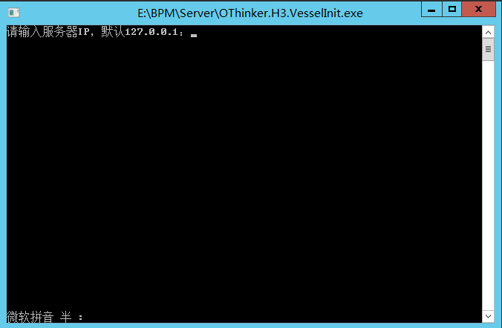

* 1. 默认端口8211，这里我们继续点击回车默认；

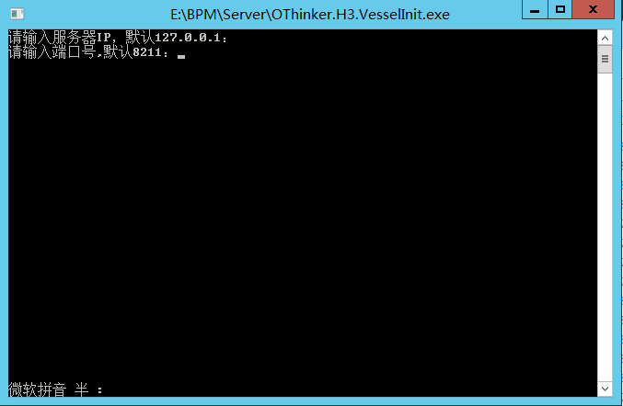

* 1. 至此BPM应用服务已经生成,启动服务；

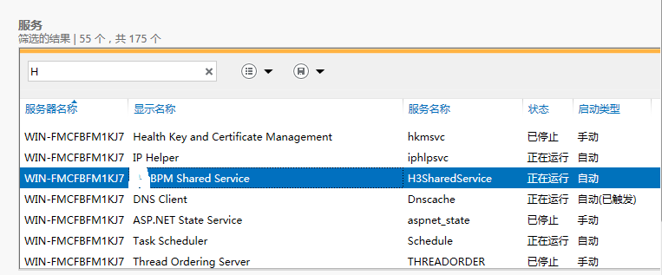

2.7 在浏览器输入地址127.0.0.1:8010/Cluster访问BPM 主页，这里默认账号administrator，默认密码000000，默认端口8610；

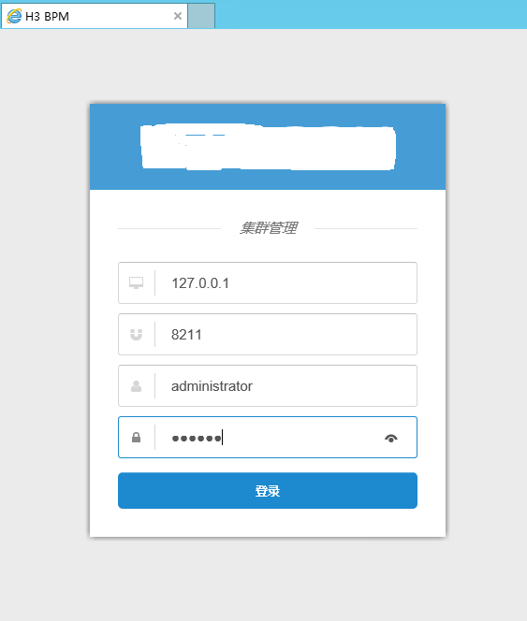

2.8 点击引擎实例管理，选择添加一个数据库引擎，输入数据库相关信息添加数据库，如下图所示： 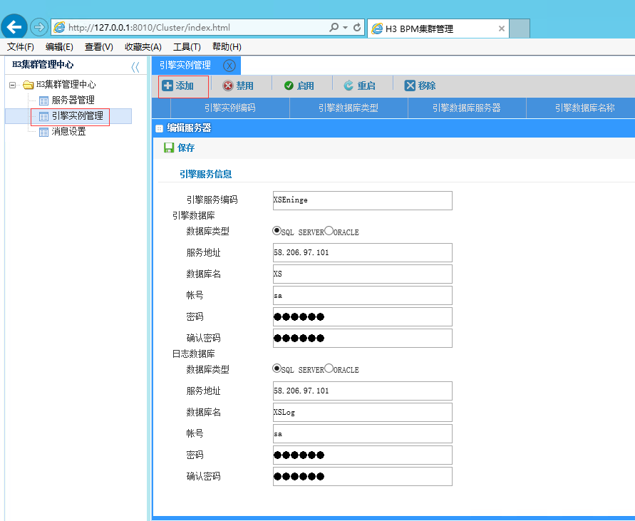

2.9 至此数据库实例已经添加完成；

